REALIZADO POR: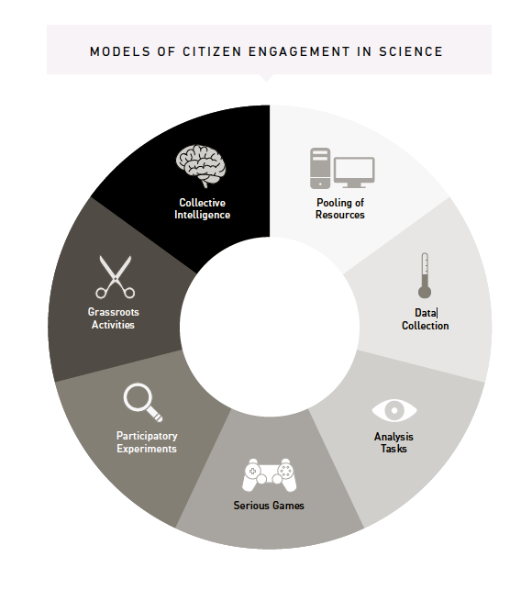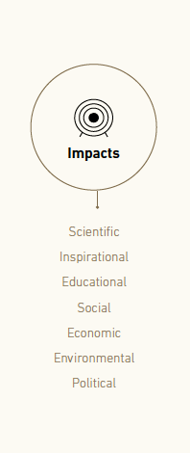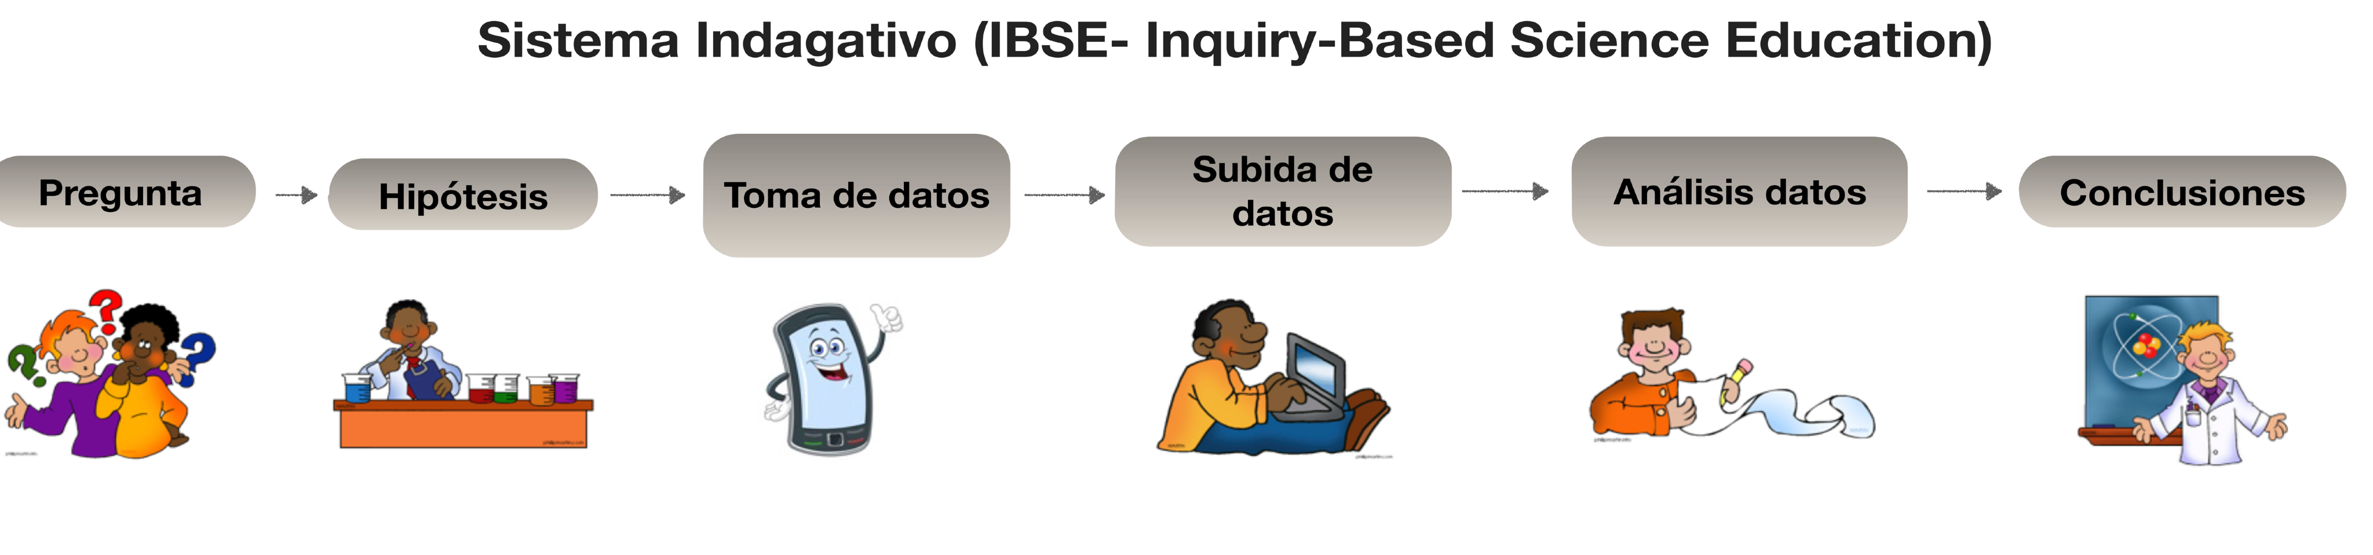

POBOACIÓN Á QUE VAI DIRIXIDA. Adultos, xoves,escolares

CANALES DO PROXECTO

APOIO TÉCNICO

NIVEIS DE IMPLICACIÓN DO PROXECTO

HABILIDADES CIENTÍFICAS A POTENCIAR

NOME DO PROXECTO

Educación

Dirixida a

Vía Redes sociales, contacto directo con otros estudiantes.

TEMA DO PROXECTO

NIVEIS DE IMPACTO DO PROXECTO